В рамках «Всероссийского дня бегуна» на базе
МАОУ Карасульская СОШ
26.09.14г. прошли соревнования по бегу

- Дистанция среди девушек – от 300м. до 500м.
- Дистанция среди юношей – от 500м. до 1500м.

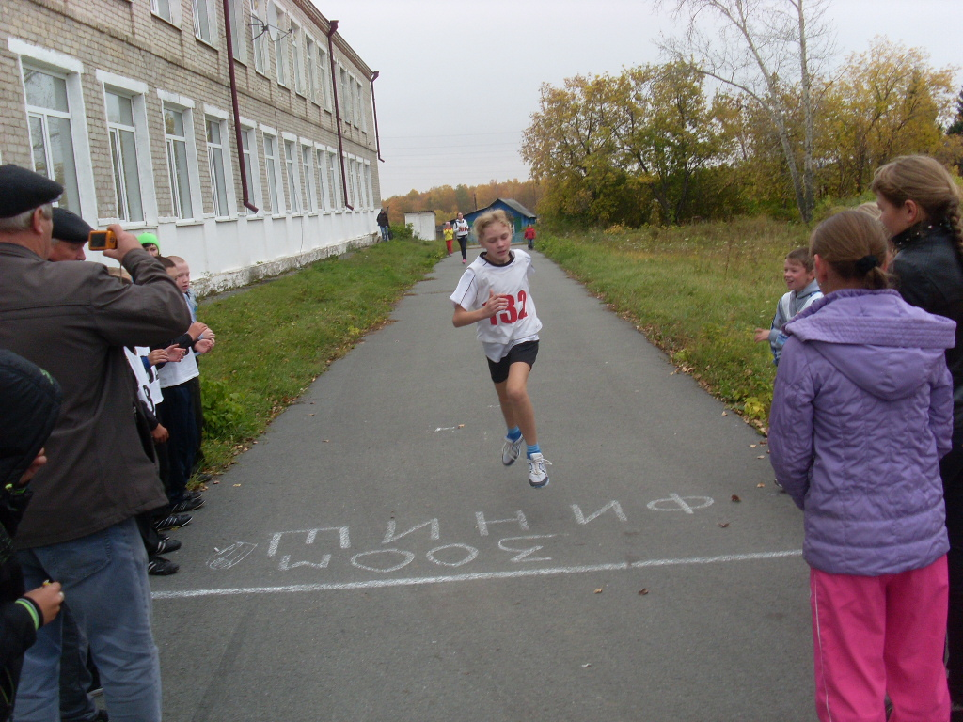
Анжелика Чиган заняла I место среди девушек 5 – 6 классов

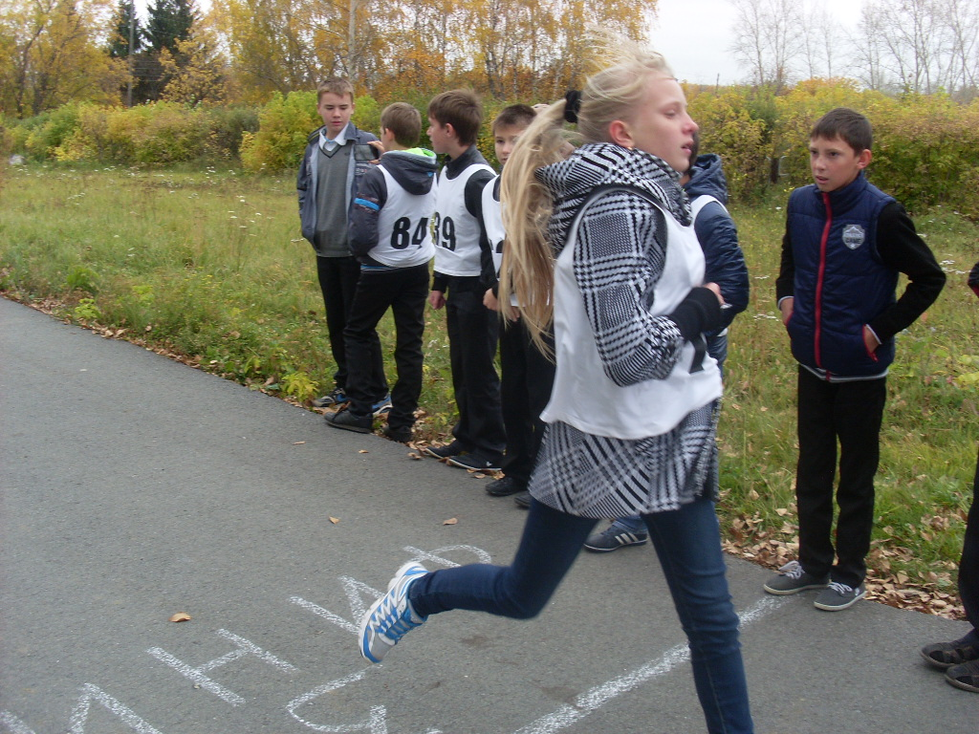
Балашева Анастасия заняла I место среди девушек 7-8 классов

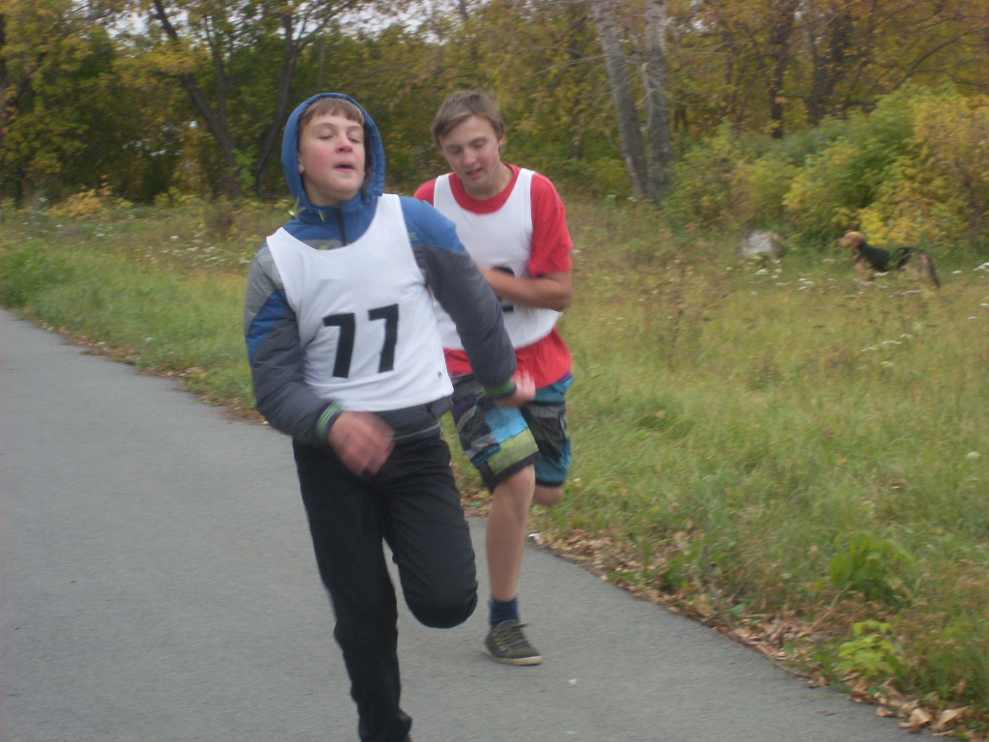
Юрий Волосянко занял I место среди юношей 5-6 классов

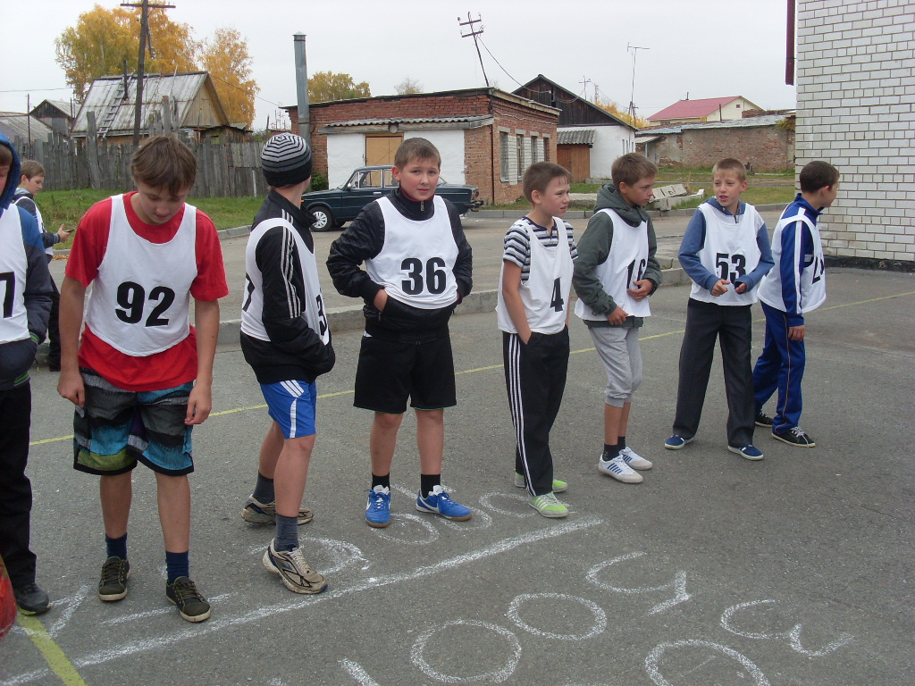
Юноши 6 «Б» класса готовятся к старту

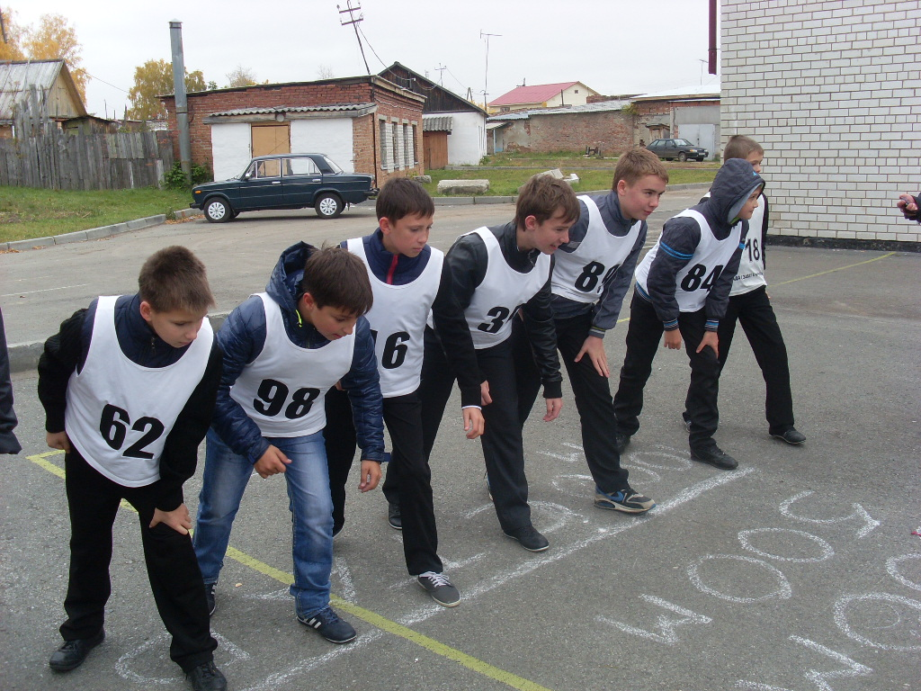
Юноши 7 «А» класса готовятся к старту

